Tiết hoạt động ngoài giờ chính khóa của học sinh khối 4
Hưởng ứng tháng học tập, rất nhiều hoạt động trong lớp, trong trường đã diễn ra vô cùng sôi nổi như múa, hát, vẽ tranh…. Trong các hoạt động đó không thể không nhắc đến Hội vui học tập mà cô trò khối 4 đã cùng nhau thực hiện.
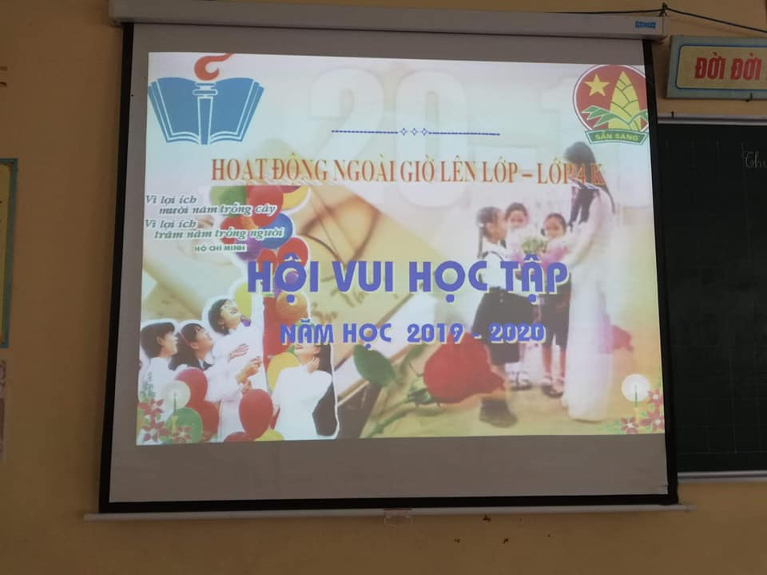
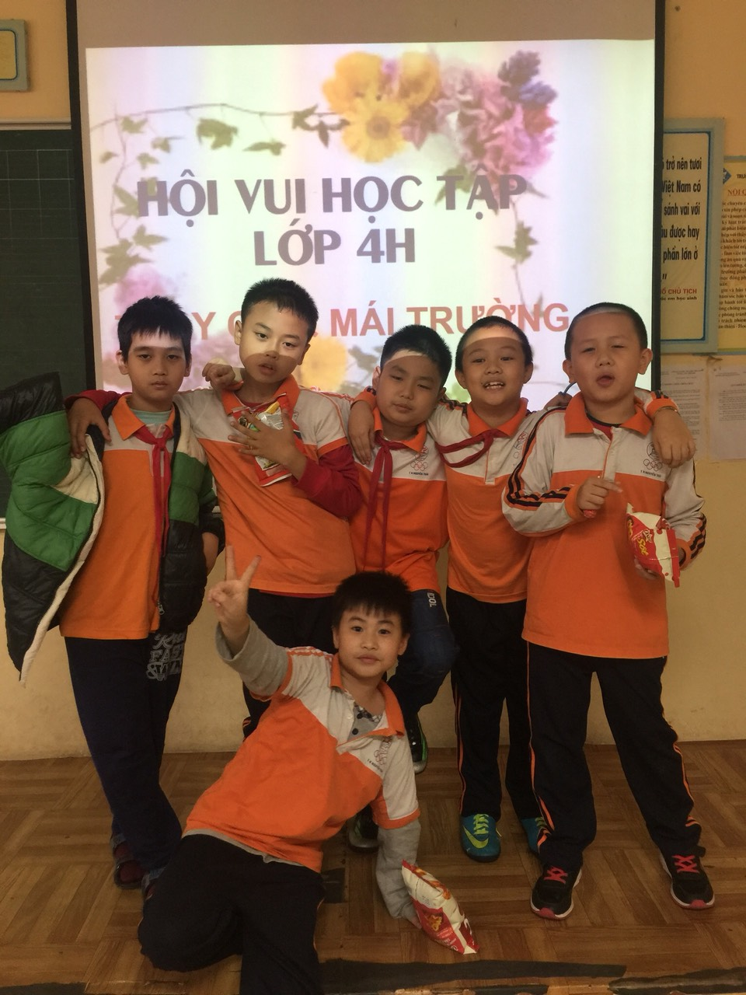

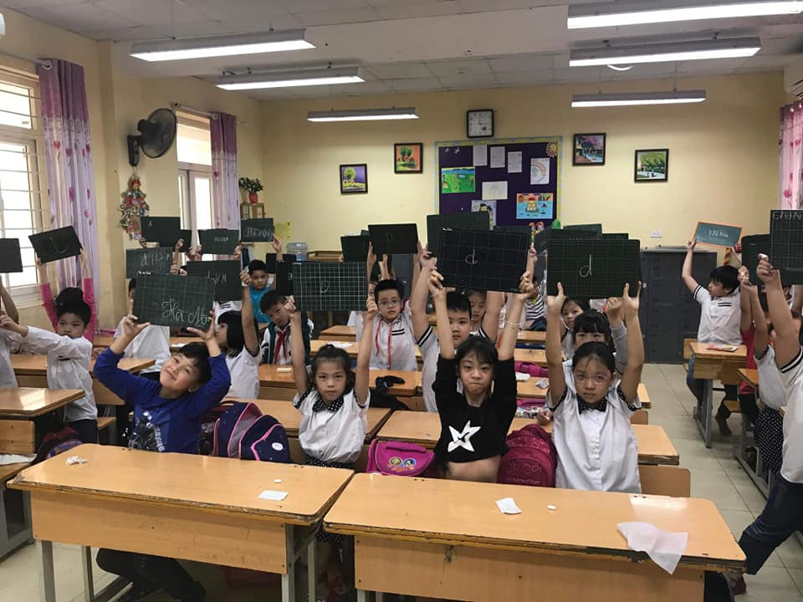
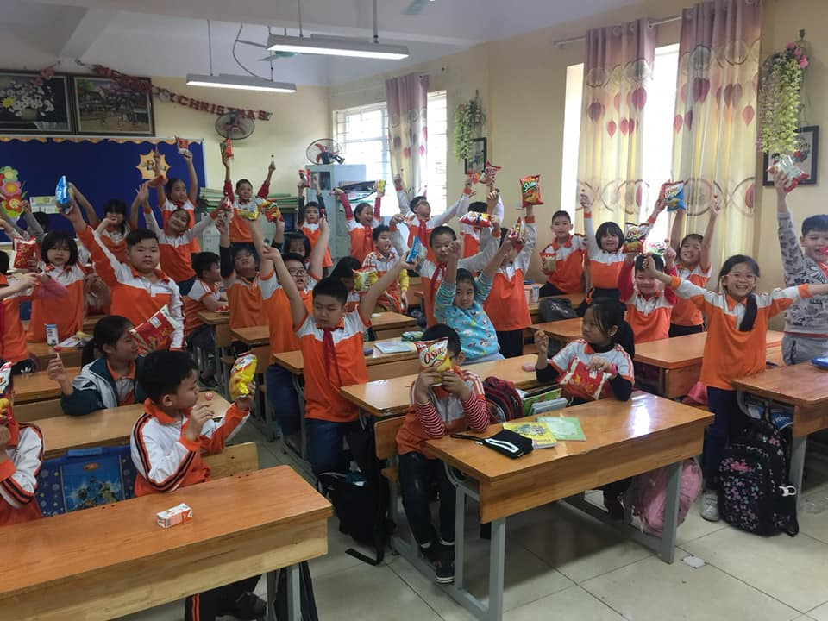

Các con chăm hào hứng tham gia trò chơi “Rung chuông vàng”
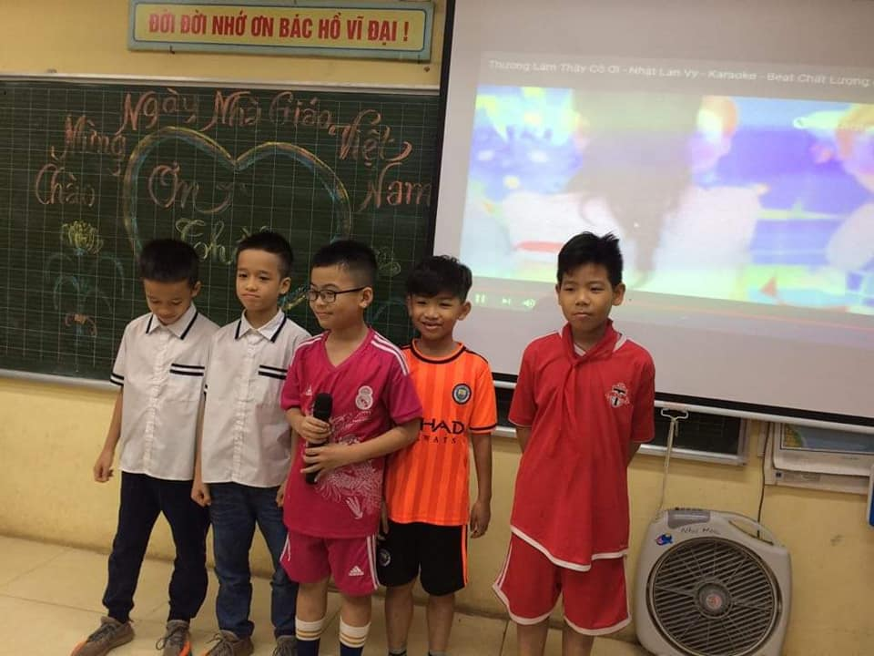

Tự tin thể hiện các ca khúc về thầy cô, mái trường
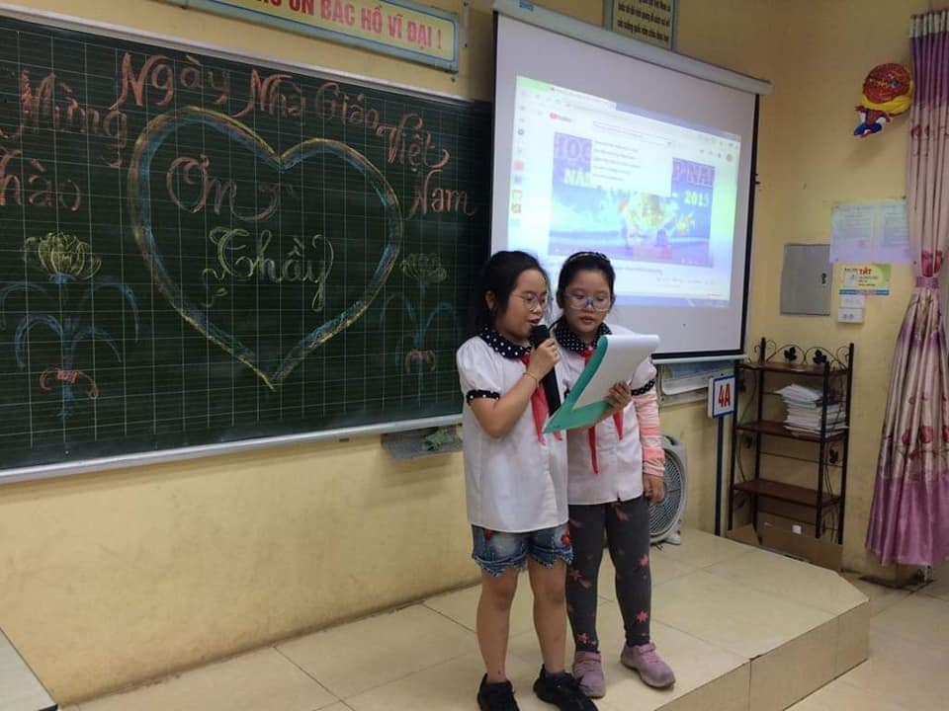

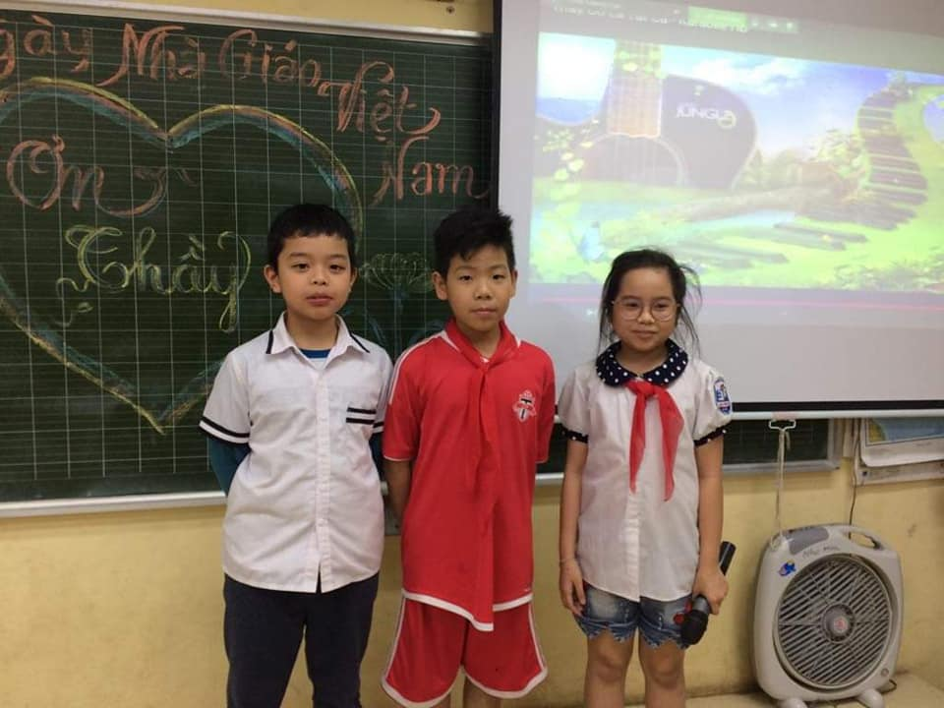
Tự tin đọc các bài văn, bài thơ về thầy cô của mình
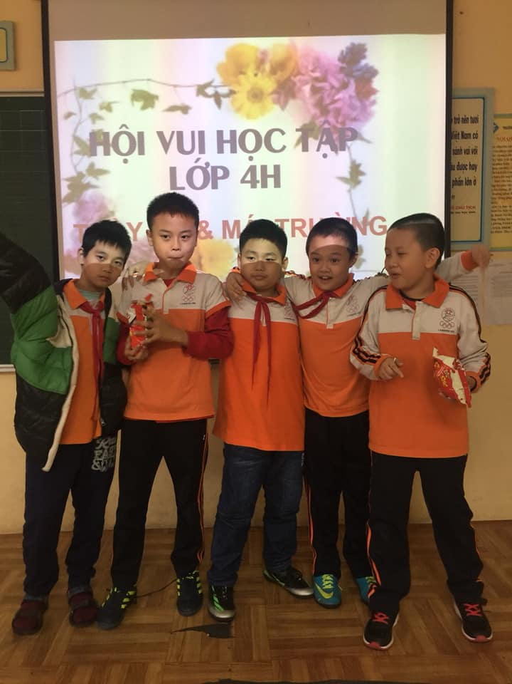

1 tiết hoạt động ngoài giờ thật thú vị và ý nghĩa

Tác giả : Nguyễn Hiền – Tổ 4

